Ведущая цель взаимодействия детского сада с семьей.
- Создание в детском саду необходимых условий для развития ответственных и взаимозависимых отношений с семьями воспитанников, обеспечивающих целостное развитие личности дошкольника, повышение компетентности родителей в области воспитания.

Летняя работа с родителями. Макет морского дна.
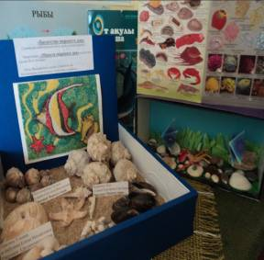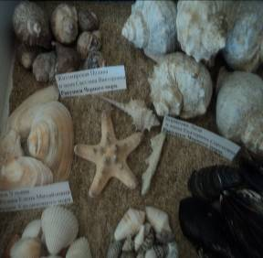

Родители приняли активное участие в конкурсе « Забавный овощ»
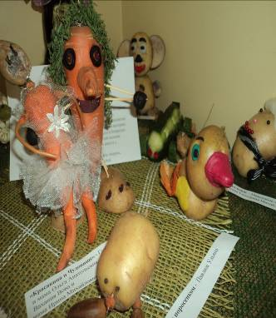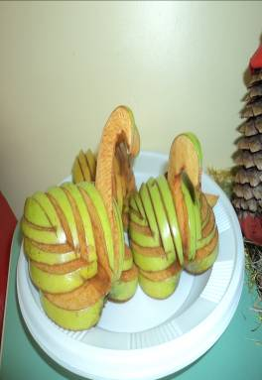

Рисунки на тему: «Осень» рисуем вместе с родителями.
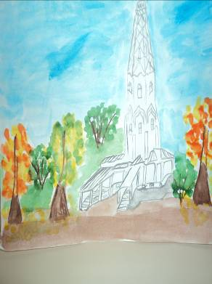

Рисуем Москву вместе с родителями.

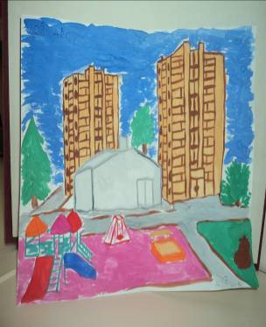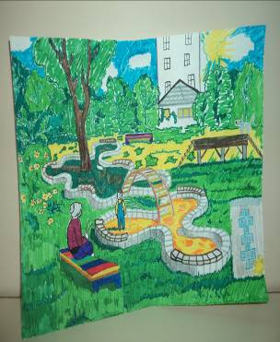

Стенгазета на тему:
« Москва - наш родной город», выполнена совместно педагогами группы и родителями.
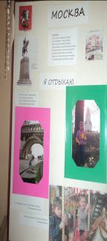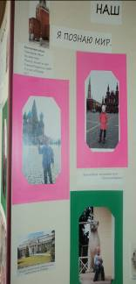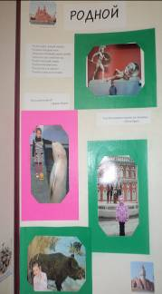
Поделки, сделанные нашими родителями для украшения группы к Осени.
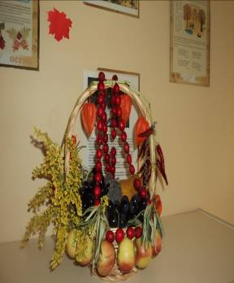

Новогодние поделки детей и родителей.
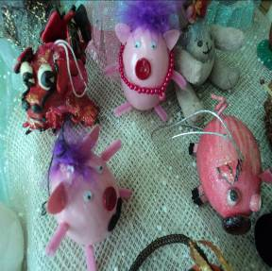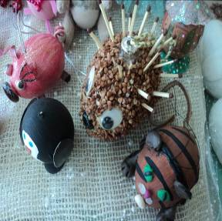

Папки – передвижки для родителей воспитанников.
